Pressemitteilung
Datenbestände zusammengelegt
Sparkasse Schwaben-Bodensee schließt Fusion erfolgreich ab
Memmingen, 25. April 2022
Die Sparkasse Memmingen-Lindau-Mindelheim und die Kreissparkasse Augsburg, die sich bereits Anfang des Jahres rechtlich zur Sparkasse Schwaben-Bodensee zusammengeschlossen haben, sind ab sofort auch technisch ein Haus. Mit der Zusammenlegung der Datenbestände am vergangenen Wochenende konnte die Sparkasse die Fusion erfolgreich abschließen.
Nach wochenlangen intensiven Vorbereitungen ist damit auch der letzte große Meilenstein erreicht. „Ab sofort können wir unseren Kunden einheitliche Beratungs- und Serviceleistungen anbieten“, sagt Thomas Munding, Vorstandsvorsitzender der Sparkasse Schwaben-Bodensee. Die Sparkasse ist nun auch unter spk-schwaben-bodensee.de mit einer gemeinsamen Internet-Filiale zu erreichen.
Intensiv vorbereitet
Der technischen Fusion gingen umfangreiche Vorarbeiten und mehrere Testläufe voraus, um sicherzustellen, dass es zu keinen größeren Störungen kommt. „Unser Fokus lag darauf, dass unsere Kunden so wenig wie möglich von den technischen Umstellungen bemerken“, so Munding. Bereits im Vorfeld informierte das Kreditinstitut darüber, dass am Wochenende Geldautomaten, Online-Banking und das Bezahlen mit der Sparkassen-Card nur eingeschränkt zur Verfügung stehen würden.
Nur in Einzelfällen haben sich laut Munding weiterreichende Änderungen ergeben. Etwa, wenn zwei Kunden bei den jeweiligen Vorgängerhäusern die gleiche Kontonummer hatten. „Diese Kunden haben wir frühzeitig kontaktiert und umfassend über die Änderungen informiert, die sie betreffen“, erläutert der Vorstandsvorsitzende. Alle Kunden erhalten die neue IBAN auf ihrem nächsten Kontoauszug. Umsätze, die noch unter der alten IBAN erfolgen, werden automatisch weitergeleitet.
Fusion eröffnet neue Handlungsoptionen
Die beiden Sparkassen hatten ihre Fusionspläne im April 2021 bekannt gegeben. Begründung dafür waren größere Gestaltungsspielräume im Bereich Vermögensanlage, Digitalisierung und Wirtschaftsförderung sowie die Erschließung neuer Geschäftsfelder. Dazu kommen Herausforderungen wie die allgemeine geldpolitische Lage, sich verändernde Kundenanforderungen sowie die steigende Regulatorik, auf die eine große Sparkasse besser reagieren kann.
Nachdem alle Sparkassen-Gremien sowie die zuständigen Kreistage und Stadträte der Fusion zugestimmt hatten, genehmigte im August 2021 die Sparkassenaufsicht der Regierung von Schwaben den Zusammenschluss. In zahlreichen Projektgruppen arbeiteten die Beschäftigten der beiden Häuser daran, Prozesse und Strukturen zusammenzuführen oder neu zu definieren, bevor Anfang 2022 im ersten wichtigen Schritt die rechtliche Fusion stattfinden konnte.
Auch in Zukunft nah beim Kunden
„Dass wir nun – nur ein Jahr nach der Bekanntgabe – die Fusion erfolgreich abgeschlossen haben, zeigt das außerordentliche Engagement unserer Mitarbeitenden. Ihnen gilt unser ganz besonderer Dank“, so Munding. Er betont, dass es keine fusionsbedingten Kündigungen gegeben habe. Die neue Sparkasse hat alle Mitarbeitenden der beiden Vorgängerhäuser übernommen.
Das Geschäftsgebiet der Sparkasse Schwaben-Bodensee reicht vom Landkreis Augsburg über das Unter- und Westallgäu bis nach Lindau am Bodensee. Hauptsitz der Sparkasse ist Memmingen, in Augsburg befindet sich eine Hauptstelle mit Vorstandssitz. Weitere Hauptstellen liegen in Lindau, Mindelheim und Schwabmünchen. „Unser Geschäftsgebiet hat sich mit der Fusion deutlich vergrößert. Doch wir bleiben auch in Zukunft nah bei unseren Kunden: Mit unseren fünf Hauptstellen, 58 Geschäftsstellen und 52 Selbstbedienungsstellen zeigen wir Präsenz vor Ort“, sagt Munding.

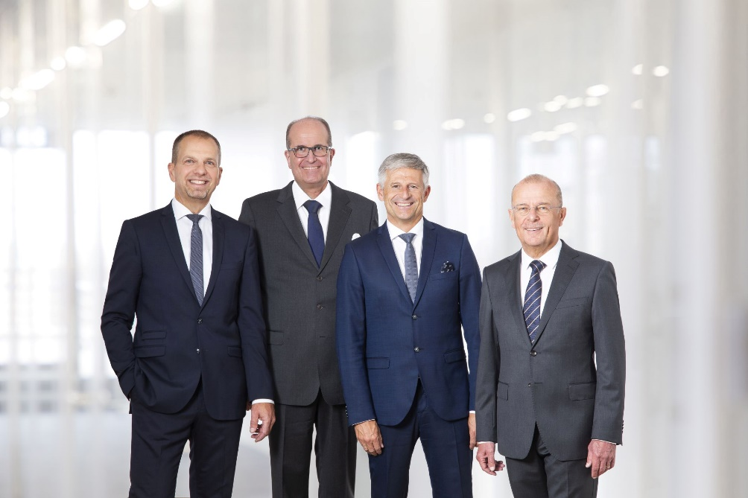
Bildunterschrift:
Der Vorstand der Sparkasse Schwaben-Bodensee (v.l.n.r.): Bernd Fischer, Harald Post, Dr. Wolfgang Zettl (stellvertretender Vorstandsvorsitzender), Thomas Munding (Vorstandsvorsitzender).
Bildrechte:
Sparkasse Schwaben-Bodensee

Über die Sparkasse Schwaben-Bodensee
Die Sparkasse Schwaben-Bodensee, hervorgegangen aus der Fusion der Sparkasse Memmingen-Lindau-Mindelheim und der Kreissparkasse Augsburg, übernimmt Verantwortung für Menschen in allen Lebensphasen. Mit nachhaltigen Lösungen und der kompletten Bandbreite an Finanzdienstleistungen bieten wir unseren Kunden – Privat-, Unternehmens- und kommunalen Kunden – innovative Möglichkeiten in allen Geldangelegenheiten. Als selbstständiges Wirtschaftsunternehmen in kommunaler Trägerschaft des „Zweckverbandes Sparkasse Schwaben-Bodensee“ haben wir uns dem Gemeinwohl verschrieben und stehen seit 1824 für Vertrauen sowie Qualität in Beratung und Service.

Mit einer Bilanzsumme von 9,5 Milliarden Euro und 1.123 Mitarbeitenden (per 31.12.2021) ist die Sparkasse Schwaben-Bodensee ein bedeutender Wirtschaftsfaktor und Arbeitgeber in ihrem Geschäftsgebiet. Neben 58 Geschäftsstellen, 52 Selbstbedienungsstellen sowie 145 Geldautomaten (Werte per 01.01.2022) steht sie ihren Kunden beim Online-Banking, mit digitaler Beratung in der Internet-Filiale und durch telefonische Serviceleistungen rund um die Uhr zur Verfügung. Unsere Verantwortung für Menschen zeigen wir auch in der Förderung von Kultur, Sport, Umwelt und Sozialem über Spenden, Sponsoring und ehrenamtliches Engagement.

Weitere Informationen unter spk-schwaben-bodensee.de

Unternehmenskontakt:

Sparkasse Schwaben-Bodensee
Markus Pfeffinger

St.-Josefs-Kirchplatz 6-8
87700 Memmingen

Telefon: (08 21) 32 51-41 48 8
Telefax: (08 21) 32 51-34 20 07
E-Mail: ksk@epr-online.de
Pressekontakt:

epr – elsaesser public relations
Elke Thiergärtner
Maximilianstraße 50
86150 Augsburg

Telefon: (0821) 450 879 12
E-Mail: et@epr-online.de
www.epr-online.de

